Úkol 1 – Můj strom
Pokračujete v pozorování stejného stromu(ů), jako v jarní fenologické kampani:
- Prozkoumejte váš strom. Jsou na něm nějaké viditelné změny? Dokážete najít větev a listy, které jste pozorovali na jaře?
- Pomocí aplikace GrowApp vytvořte snímek (snímky) vašeho stromu a sdílejte jej na Diskusním fóru.
- Pokud se chystáte sledovat jiný strom(y), řiďte se návodem níže.

Jste v kampani noví nebo chcete sledovat nový strom(y):

- Vyberte si strom:
- V blízkosti vaší školy nebo domova tak, abyste ho mohli sledovat často.
- Jeden ze 7 druhů kampaně

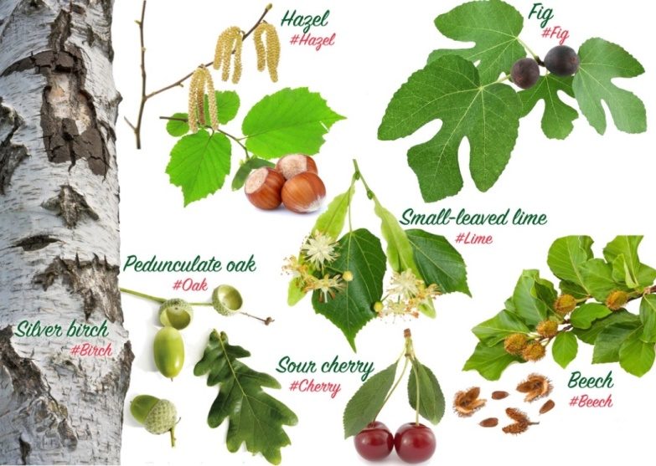

- Který má alespoň jednu větev nízko položenou, abyste mohli pozorovat listy zblízka.
- Strom by neměla stínit budova (v ideálním případě je vzdálenost mezi stromem a budovou větší než výška budovy)

- Popište strom a místo, kde roste:
- Zaznamenejte GPS souřadnice a zapište i nadmořskou výšku
- Zjistěte latinský druhový název stromu (např. Corylus avellana pro lísku)
- Pojmenujte strom (např. Líska 1)

- Vytvořte snímky stromu pomocí aplikace GrowApp.
- Použití aplikace GrowApp je velice jednoduché a intuitivní. Podívejte se na návod na webové stránce GLOBE.
- Sdílejte váš snímek na Diskusním fóru.

Úkol by měl být splněn co nejdříve, nejpozději do 20. září.

